Отечество - 2020
Министерство образования и науки Российской Федерации
Министерство общего и профессионального образования
Ростовской области

Всероссийский конкурс исследовательских краеведческих работ учащихся «Отечество»

Номинация «Культурное наследие»

Тема работы «История одного поэта»

Подготовила:
учащаяся 9 «А» класса
МБОУ CОШ №9
ул.Ленина,95
Лиханосова Карина Сергеевна

Руководитель:
Иванова Наталья Александровна,
учитель русского языка и литературы
МБОУ СОШ №9

г.Батайск
2020 год

Содержание

І. Введение. 3
1. Обоснование выбора темы, актуальность. 3
2.Цели и задачи. 3
3.Методы исследования.
II. Основная часть. Жизнь и творчество Михаила Танича. 4
1.Детские годы.

2.Юность, опаленная войной.
3.Арест.
4. Творчество поэта-песенника.
ІIІ. Заключение. 12
Iv. Литература. 13

Введение.
Цель работы: формирование представления о творчестве поэта-песенника, нашего земляка и современника Михаила Танича (Слайд №1-3).
Задачи:
- изучить литературу по теме;
- познакомиться с творчеством поэта;
- раскрыть значимость творчества М.Танича в советской и российской песенной лирике;
- изучить причины неиссякаемого интереса к его музыке.
Методы исследования:
- чтение различной литературы;
- наблюдение;
- опрос; интервью;
- сравнение полученных результатов.
Основной вопрос, который возникает при обсуждении этой темы – почему музыка М.Танича популярна и сегодня?
Чтобы ответить на этот вопрос, я провела наблюдения, изучила различную литературу, посетила родину поэта.
Я выдвинула гипотезу: современность песен М.Танича объясняется их душевностью, чистотой, искренностью чувств.

В своей работе использовала такие методы исследования, как сбор и обработка информации, анализ и обобщение, диагностика. Все это сделало работу над проблемой очень интересной и увлекательной. Желание узнать больше определило тему моего исследования: «Культурное наследие».

«Поэзия обладает одним удивительным свойством. Она возвращает слову его первоначальную, девственную свежесть. Самые стертые, до конца «выговоренные» нами слова, начисто потерявшие для нас свои образные качества, живущие только как словесная скорлупа, в поэзии начинают сверкать, звенеть, благоухать!» -
говорил Константин Георгиевич Паустовский. Я очень люблю поэзию, преклоняюсь перед поэтами, способными зажечь в душе каждого человека огонь, и поэтому решили рассказать «История одного поэта» …
Совсем недавно я посетила с родителями удивительный город на нашей донской земле - Таганрог. Разве найдется ещё такое место на земле, где появилось столько талантов. Ведь Таганрог - родина М.Чехова, Ф.Раневской, З.Високовского, М.Танича… Особое место в этом ряду занимает Михаил Танич. Все знают поэта по текстам песен «Чёрный кот», «Мы выбираем, нас выбирают», «Как хорошо быть генералом», «Идёт солдат по городу», «Погода в доме», «Комарово», «Узелок завяжется» и многим другим… Я узнала об этом поэте ещё в детстве, моя бабушка очень любит слушать песню «Белое и чёрное» из кинофильма «Большая перемена» в исполнении Светланы Крючковой. Когда мы приехали в Таганрог, бабушка сказала мне, что здесь родился М.Танич, и мне захотелось узнать, а каким был этот удивительный человек.

Семья (Слайд № 4-8)
Миша родился 15 сентября 1923 года в городе Таганроге в еврейской семье Танхилевич.
Отец, Танхилевич Исаак Самойлович, во время гражданской войны служил в Красной Армии, затем работал в ЧК, окончил институт коммунального хозяйства, переехал в Таганрог, где был назначен на должность начальника в управлении коммунальным хозяйством.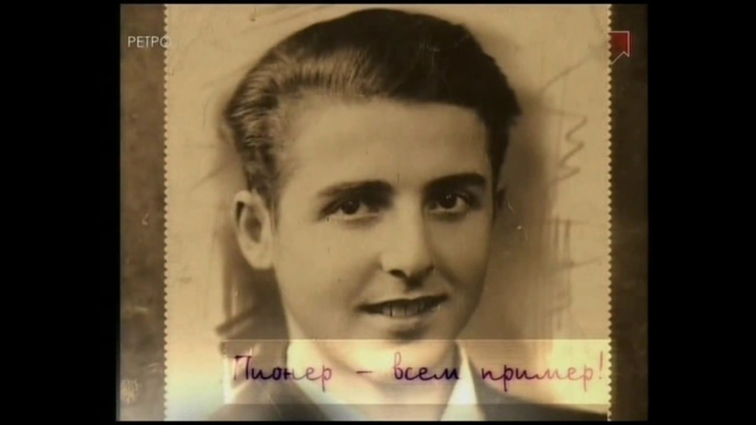

Детство
Исаак Самойлович очень сильно любил спорт, особенно футбол. Когда сыну исполнилось пять лет, он подарил ему кожаный футбольный мяч. По тем временам это было настоящим сокровищем, осуществилась заветная мечта ребёнка, потому что он так же, как и отец, обожал футбол.
С раннего утра до позднего вечера мальчик гонял мяч по таганрогским пустырям, ребёнку не нужно было ничего, он бредил одним футболом.
Кроме спорта у Миши были и иные увлечения. К четырём годам он научился читать, а чуть позже стал рифмовать слова и складывать свои первые стихи.
Родители очень были заняты, но свое детство Михаил считал счастливым и светлым. Именно в эти годы от мамы и папы Миша получил нравственную закалку на всю дальнейшую жизнь.
К сожалению, его безмятежное детство рано оборвалось. Начались страшные времена сталинских репрессий. Отца обвинили в хищении социалистической собственности в особо крупных размерах, арестовали и осенью 1938 года расстреляли.
Следом за отцом арестовали маму, через год её отпустили, но с ограниченными правами и со справкой о том, что её мужу назначили десять лет без права переписки.
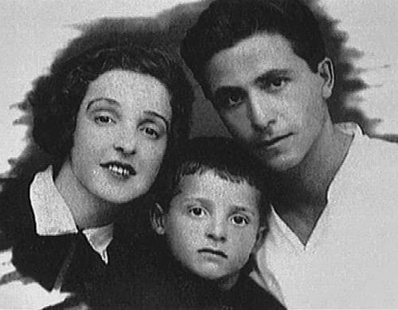

Война (Слайд №9-10)
После ареста родителей Мишу забрал к себе дедушка.
Здесь юноша окончил школу, и в июне 1941 года получил аттестат о среднем образовании. У него были планы поступать в институт, но всё рухнуло в одно мгновенье, так как началась война. Миша даже забыл о своих любимых стихах, которые писал с самого детства.
В 1942 году Михаил вступил в комсомол и сразу же был призван в Красную Армию. Для прохождения обучения в 1943 году был отправлен сначала на Северный Кавказ, потом в Тбилиси. Здесь Михаил поступил в артиллерийское училище. Сам признавался потом, что в тот момент его больше интересовала не учёба, а полагавшаяся в училище горячая еда.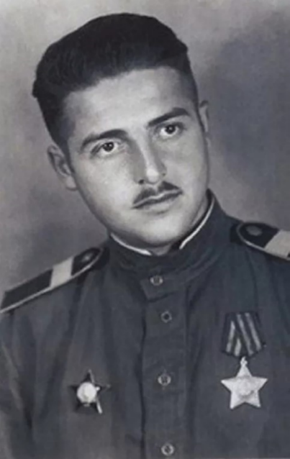
Для фронта готовили бойцов в течение шести месяцев, но Михаила продержали целый год, из-за того, что его отец был врагом народа. Это клеймо повлияло и на то, что при выпуске он был старшим сержантом, а не лейтенантом, как остальные ребята.
Летом 1944 года Миша поступил в действующую армию. Воевал на 1-ом Белорусском и 1-ом Прибалтийском фронтах. Командовал орудием в истребительно-противотанковом артиллерийском полку. Несколько раз был ранен и контужен. В декабре 1944 года после ранения и тяжёлой контузии во время оборонительного боя при Приэкуле его чуть было не захоронили заживо в братской могиле. Как вспоминал потом Михаил Исакович, один из солдат похоронной команды заметил дернувшуюся руку, к нему подошли, пощупали пульс и отправили в санбат. Так провидение спасло Танича в первый раз.
Победу Миша встретил в немецком городке Цербсте.
За боевые заслуги Михаил был награжден орденами Славы III степени и орденом Красной Звезды.

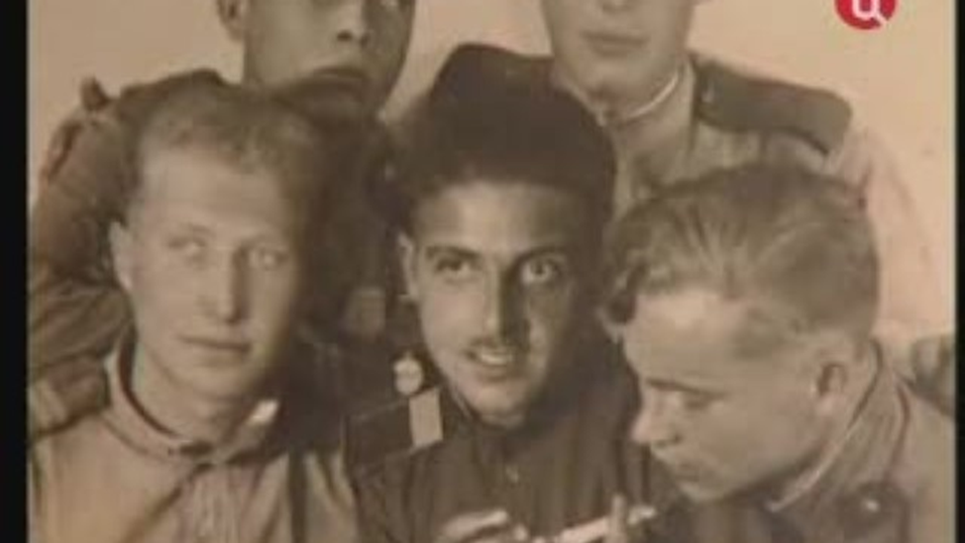Арест (Слайд №11-12)
Вернувшись на родину, Михаил решил поступать на архитектурный факультет Ростовского строительного института. Экзамены сдал успешно, был зачислен в ряды студентов, но окончить учебное заведение ему не удалось.
Миша сказал где-то, что ему очень нравится радиоприёмник Телефункен немецкого производства и что он лучше наших советских моделей. Один из студентов донёс об услышанном, и Михаила арестовали за антисоветскую агитацию.
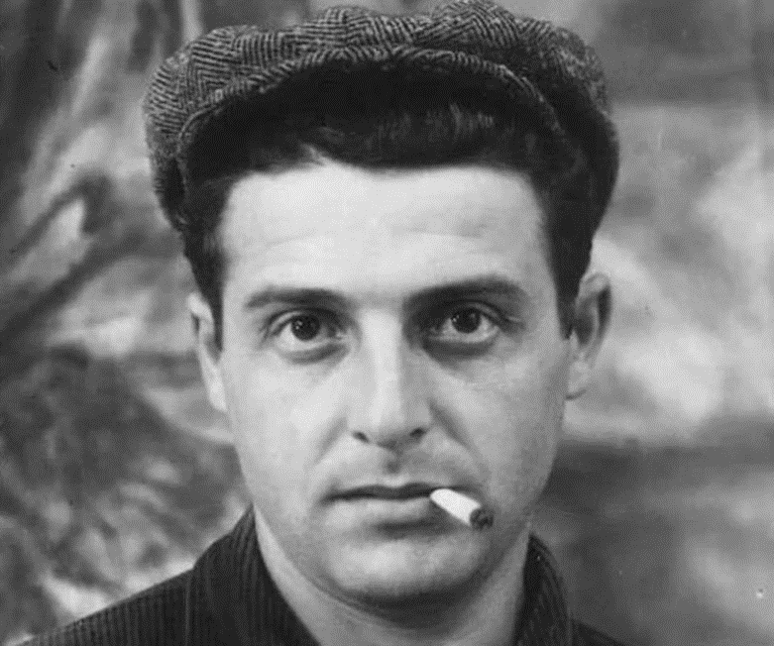

Потом был этап на Соликамск, где судьба оказалась благосклонной к Михаилу во второй раз. Он познакомился известным художником Ротовым, который до ареста работал главным художником в журнале «Крокодил». Ротову поручили оформлять в лагере наглядную агитацию, и он взял в свою бригаду Мишу. Так поэту удалось избежать лесоповала, на котором все заключенные, прибывшие с ним в Соликамск, погибли.

Творчество (Слайд № 13-17)
В 1956 году он был реабилитирован и перебрался сначала в подмосковный город Орехово-Зуево, потом в Железнодорожный район Балашихи.
В 1959 году вышел первый поэтический сборник Михаила Танича.
Однажды у редакции одного из молодежных изданий к нему подошел композитор Ян Френкель и предложил сотрудничество. Так родилась песня «Текстильный городок», которую исполняли Раиса Неменова и Майя Кристалинская (Слайд № 13). Простые, незатейливые стихи о любовных страданиях незамужних ткачих буквально покорили миллионы слушателей. Впервые песня прозвучала в радиоэфире программы «С добрым утром» в 1960 году и стала невероятно популярна. Затем появились песни «Ну, что тебе сказать про Сахалин», «Идет солдат по городу», «На тебе сошелся клином белый свет».

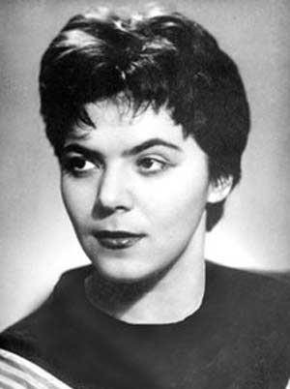
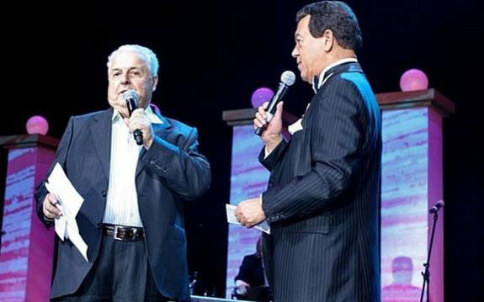

(Слайд №14). Одна из первых песен, которую исполнила начинающая певица Алла Пугачёва – песня «Робот».
(Слайд №15). Плодотворно сотрудничал поэт почти со всеми известными советскими композиторами: Никитой Богословским, Вадимом Гамалием, Аркадием Островским, Игорем Николаевым. С Юрием Саульским они написали хит «Чёрный кот», который стал визитной карточкой Танича. Его песни пели самые именитые исполнители советской эстрады: Майя Кристалинская, Лариса Долина, Алёна Апина, Муслим Магомаев, Эдуард Хиль, Иосиф Кобзон, Эдита Пьеха, Валерий Леонтьев.
(Слайд №16). Особое место в творчестве М.Танича занимают детские песни, среди них
- «Когда мои друзья со мной» (муз. В. Шаинского).
- «По секрету всему свету» (муз. В. Шаинского).
- «Ловите крокодилов» (муз. В. Шаинского).
- «Взрослые и дети» (муз. В. Шаинского).
- «Из чего наш мир состоит» (муз. Б. Савельева).
- «Песенка про папу» (муз. В. Шаинского).
Слайд №17. В середине 1980-х годов поэт сотрудничал с самыми популярными на то время композиторами Раймондом Паулсом и Давидом Тухмановым.
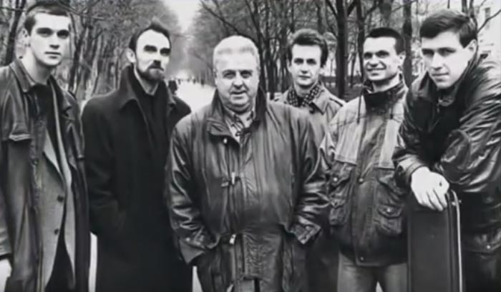
В 1990 году вместе с композитором Сергеем Коржуковым Танич создал группу «Лесоповал», этот коллектив исполнял песни в стиле русский шансон. Самые известные их музыкальные композиции:
- «Я куплю тебе дом»;
- «Заповедь».
В 1968 года Танич стал членом Союза писателей СССР, он является автором многих поэтических сборников.
(Слайд №18). В 1956 г. М. Танич женился на Лидии Козловой. Они прожили в счастливом браке больше полувека. У супругов родились две дочери Инга и Светлана. 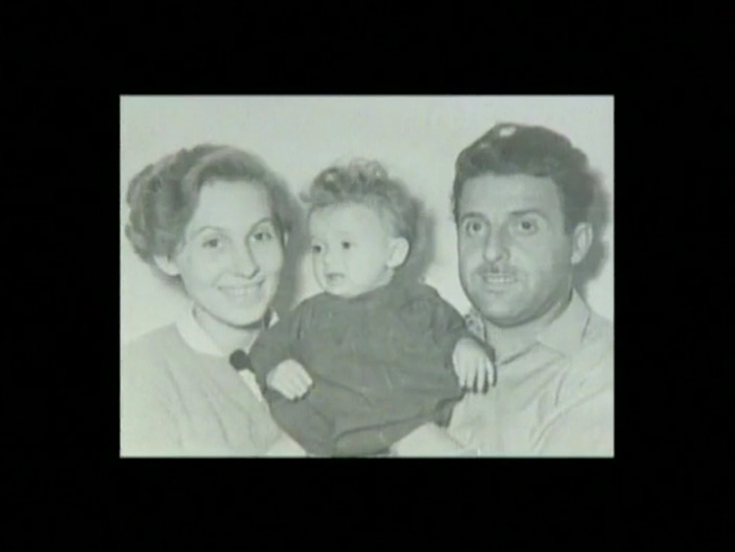
До конца жизни Михаил сохранил любовь к футболу, был яростным болельщиком. Ещё одним его жизненным увлечением были собаки.
(Слайд №19-22). Михаил Танич написал стихи к фильмам:
- 1972 — «Большая перемена» — режиссер Алексей Коренев;
- 1973 — «Жили три Холостяка» — режиссер Михаил Григорьев;
- 1976 — «По секрету всему свету» — режиссер Игорь Добролюбов;
- 1977 — «Волшебный голос Джельсомино» — режиссер Тамара Лисициан;
- 1981 — «Ожидание» (телевизионный) — режиссер Радомир Василевский;
- 1982 — «4:0 в пользу Танечки» — режиссер Радомир Василевский;
- 1983 — «Белые росы» — режиссер Игорь Добролюбов;
- 1984 — «Свадьба соек» — режиссер Евгений Гинзбург;
- 1985 — «Танцплощадка» — режиссер Самсон Самсонов.
(Слайд №23-24). Поэт скончался 17 апреля 2008 года. Его похоронили в Москве на Ваганьковском кладбище. Известно, что поэт жив, пока живут его песни, а Михаил Танич подарил людям много хороших песен.
На его могиле на Ваганьковском кладбище всегда лежат свежие цветы в знак уважения от благодарных поклонников.

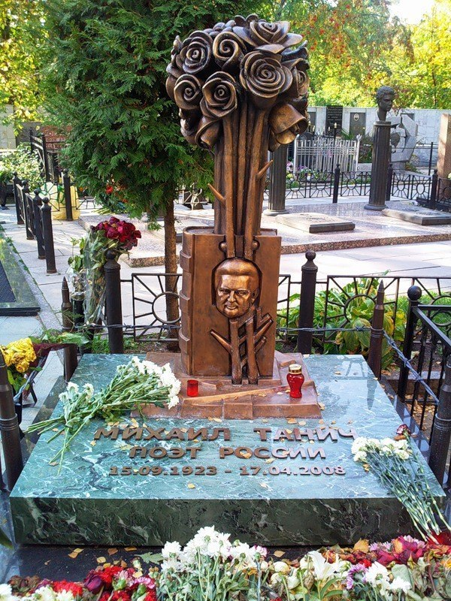

Использованная литература:
http://www.biograph.comstar.ru/.
russianshanson.info
lesopoval.ru и megabook.ru

